Reiskörner – Fermiaufgabe*

Wie viele Reiskörner isst ein Chinese in seinem Leben?

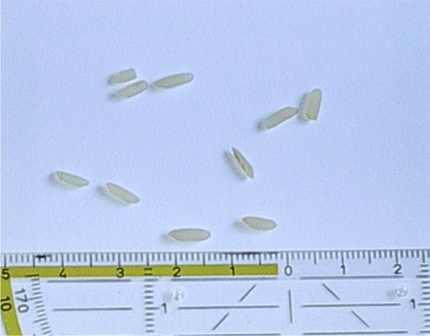

*
(Der berühmte italienische Physiker Enrico Fermi stellte seinen Studenten immer wieder Probleme, die man ohne viel Nachschlagen in Büchern oder Formelsammlungen, nur durch vernünftige Annahmen und einem klaren physikalischen Sachverstand lösen konnte.)
Titel: Reiskörner

Inhaltliche Kurzbeschreibung:

Die Schüler/-innen sollen Strategien entwickeln für das Lösen von offenen bzw. teilgeöffneten Aufgaben. Sie sollen ihre Lösungsstrategien versprachlichen (Schätzungen, Überschläge und Annahmen). Mathematische Lösungswege sollen dargestellt werden.

Funktion der Aufgabe – Stellung innerhalb des Unterrichts:
- Diese Aufgabe kann als mögliche Einstiegsaufgabe zum Umgang mit geöffneten – teilgeöffneten Aufgaben genutzt werden.
- Diese Aufgabe kann zur Entwicklung der Problemlösefähigkeit/Strategieentwicklung beitragen.
- Diese Aufgabe kann zur vernetzenden Wiederholung (Dreisatz, Zuordnung) genutzt werden. (Wenn Schülerinnen und Schüler mit dieser Art von Lösestrategien vertraut sind)
- Diese Aufgabe kann als Hausaufgabe – Einstieg in Fermi-Aufgaben – gegeben werden.
Wichtiger Hinweis:
Eine mathematische Zielformulierung voranzustellen ist – wenn der Umgang mit geöffneten Aufgaben den Schüler/-innen unvertraut ist – zunächst sehr sinnvoll.

Die Schüler/-innen müssen hier das klassischen Lösungsraster „Frage – Lösung – Antwort“ verlassen und zunächst selber dienliche Informationen besorgen – Problemlöseaufgabe. Der Schwierigkeitsgrad erhöht sich, wenn die Schüler/-innen es nicht gewohnt sind mit Schätzungen und Überschlägen zu arbeiten.

Doppeljahrgangsstufen: 5/6, 7/8 und 9/10, Abendrealschule
(Bitte die jeweilige zusätzliche Formulierung von mathematischen Zielen beachten)

Schulformen: alle

Erforderliche Vorkenntnisse:

Bezogen auf die mathematischen Kompetenzen:
- Berechnung von Volumina; hier speziell Quader

Bezogen auf die Unterrichtsmethode: je nach Einsatzbereich
- Arbeit in der Gruppe; Protokollierung der Arbeitsschritte/Gedankengänge
- Einfache Präsentationstechniken

Bezug zu den Kompetenzen des Kernlehrplans:
 | Argumentieren / Kommunizieren
 |  | Schülerinnen und Schüler | Hier speziell:
Kommunizieren |  | arbeiten bei der Lösung von Problemen im Team sprechen über eigene und vorgegebene Lösungswege, Ergebnisse und Darstellungen, finden, erklären und korrigieren Fehler | Weg-Zeit-Diagramm lesen
Präsentieren |  | präsentieren Ideen und Ergebnisse in kurzen Beiträgen
Begründen |  | nutzen intuitiv verschiedene Arten des Begründens (Beschreiben von Beobachtungen, Plausibilitätsüberlegungen)


 | Problemlösen
 |  | Schülerinnen und Schüler | Hier speziell:
Erkunden |  | geben inner- und außermathematische Problemstellungen in eigenen Worten wieder und entnehmen ihnen die relevanten Größen
Lösen |  | ermitteln Näherungswerte für erwartete Ergebnisse durch Schätzen und Überschlagen


 | Werkzeuge
 |  | Schülerinnen und Schüler | Hier speziell:
Recherchieren |  | nutzen Lexika, Schulbücher und Internet zur Informationsbeschaffung


Arithmetik/Algebra
 | Schülerinnen und Schüler | Hier speziell:
Systematisieren | bestimmen Anzahlen auf systematische Weise

Hinweise zu möglichen Schülerlösungen (hier von Klasse 8)

Beispiel 1: (auf Plakat)

Wie viele Reiskörner isst ein Chinese in seinem Leben?

- Wie viele Reiskörner isst ein Chinese am Tag?

Wir nehmen an, dass ein Chinese 75 Jahre alt wird und am Tag ca. 125 g Reis isst.
Wir wiegen 50 Reiskörner, die wiegen 1 g, dann rechnen wir mit Dreisatz wie viele Reiskörner 125 g enthalten:

Gramm [g] Reiskörner
1 50
125 6250

- Wie viele Reiskörner isst ein Chinese im Jahr ?

Wir rechnen die 6250 Reiskörner, die ein Chinese am Tag isst mal die Tage des Jahres (365), dann bekommen wir 2.281.250 Reiskörner heraus.

- Wie viele Reiskörner isst ein Chinese in seinem Leben?

Im letzten Schritt rechnen wir die Anzahl der Reiskörner eines Jahres mal die von uns geschätzte Lebenserwartung von 75 Jahren.

2.281.250 * 75 = 171.093.750 Reiskörner

Wir kommen so auf das Endergebnis wie viele Reiskörner ein Chinese nach unserer Meinung in seinem ganzen Leben isst.

(Weitere Beispiele für Schülerlösungen finden sich als PDF-Datei im Anhang)
Mögliche/erprobte Unterrichtsorganisation:
Die Berechnung der Anzahl der Reiskörner eignet sich als Aufgabe für den Unterricht.
Je nach Vorkenntnissen der Schülerinnen und Schüler sollten unterschiedlich mathematische Zwischenziele formuliert und Materialien zur Verfügung gestellt werden (siehe Aufgabenformulierung nach Jahrgangsstufen).
- Die Lösung der Aufgabe wurde in Gruppenarbeit erprobt (siehe Schülerlösungen).
- Es sollte auf eine gut versprachlichte Darstellung der Lösungswege geachtet werden Gruppenplakat o.ä.).
- Die Gruppenergebnisse sollten zum Schluss den Mitschülern in kurzen Vorträgen präsentiert und unterschiedliche Lösungen miteinander verglichen und bewertet werden.

Mögliche Variationen des Aufgabenniveaus:

Alternative A (für Jahrgangsstufe 5/6)

Reiskörner – Fermiaufgabe geleitet (Klasse 5/6)
Langkornreis
1000 g
3,5 cm
14 cm
21 cm
Wie viele Reiskörner isst ein Chinese in seinem Leben?
(Wir gehen davon aus, dass jeder Chinese pro Tag 1 mal Reis als Hauptmahlzeit verspeist.)

Material:
1 x kleine Dose mit Reiskörnern (Anzahl event. angeben)
(Lehrerinformation: es empfiehlt sich eine Plastikverpackung eines Skatspiels mit ca. 3500-4000 Reiskörnern zu füllen; die Anzahl der Reiskörner sollte angegeben werden; die Menge entspricht ca. 70 g → einer Hauptmahlzeit)
1 x Waage
1 x Langkornreispackung (1000 g) mit Rezept

Fragen, die zur Lösung des Problems beitragen können:

- Wie oft passt das Skatspiel in die Reispackung?
- Finde heraus wie viele Reiskörner in einer großen Packung enthalten sind!
- Wie viele Packungen Reis benötigt ein Chinese in seinem Leben?
- Wie alt wird ein Chinese?

Art der Rohware | Suppeneinlage  pro Portion in g | Beilage  pro Portion in g | Hauptgericht  pro Portion in g
Teigwaren | 10 – 15 | 60 – 80 | 100 – 125
Reis | 10 – 15 | 60 – 70 | 60 – 80
alle anderen Körnerfrüchte | 10 – 15 | 65 – 70 | 60 – 80
(Auszug aus einem Kochbuch)

Alternative B (für Jahrgangsstufe 7/8)

Reiskörner – Fermiaufgabe geleitet (Klasse 7/8)
Langkornreis
1000 g
3,5 cm
14 cm
21 cm
Wie viele Reiskörner isst ein Chinese in seinem Leben?

Material:
Reiskörner (eine „Hand voll“)
1 x kleine Dose (Lehrerinformation: Filmdose → Volumen angeben)
1 x Waage

Fragen, die zur Lösung des Problems beitragen können:

- Berechne das Volumen der Reisverpackung!
- Wie viele Gramm Reis isst ein Chinese am Tag?
- Finde heraus wie viele Reiskörner in einer großen Packung enthalten sind!

Art der Rohware | Suppeneinlage  pro Portion in g | Beilage  pro Portion in g | Hauptgericht  pro Portion in g
Teigwaren | 10 – 15 | 60 – 80 | 100 – 125
Reis | 10 – 15 | 60 – 70 | 60 – 80
alle anderen Körnerfrüchte | 10 – 15 | 65 – 70 | 60 – 80
(Auszug aus einem Kochbuch)

Alternative C (für Jahrgangsstufe 9/10)

Reiskörner – Fermiaufgabe geleitet (Klasse 9/10)
Langkornreis
1000 g
3,5 cm
14 cm
21 cm
Wie viele Reiskörner isst ein Chinese in seinem Leben?

Material:
10 Reiskörner
Kochbuch (Lehrerinformation: eventuell nur Auszug: siehe unten)

Fragen, die zur Lösung des Problems beitragen können:

- Finde heraus welches Volumen ein Reiskorn hat.
- Berechne nun, wie viele Reiskörner in die große Verpackung passen.

Hier nur der Auszug aus einem Kochbuch:
Art der Rohware | Suppeneinlage  pro Portion in g | Beilage  pro Portion in g | Hauptgericht  pro Portion in g
Teigwaren | 10 – 15 | 60 – 80 | 100 – 125
Reis | 10 – 15 | 60 – 70 | 60 – 80
alle anderen Körnerfrüchte | 10 – 15 | 65 – 70 | 60 – 80
(Auszug aus einem Kochbuch)

Alternative D (für Jahrgangsstufe 10 – event. Prüfungsaufgabe)

Reis
Langkornreis
1000 g
3,5 cm
14 cm
21 cm

Reis wird meistens in Verpackungen verkauft.
Du sollst berechnen, wie viele Reiskörner insgesamt in einer Packung Reis enthalten sind.
(a) Erläutere, mit welchen geometrischen Körpern du für die Reiskörner und für die Verpackung rechnest.
(b) Gib einen Wert für das Volumen der Verpackung an.
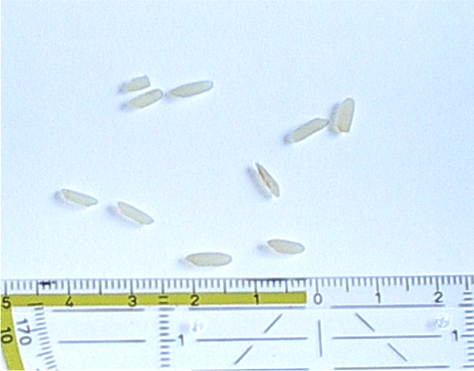
(c) Berechne das Volumen eines Reiskorns indem du sinnvolle Werte für die Abmessungen eines Reiskorns schätzt.
(d) Berechne nun, wie viele Reiskörner näherungsweise in die Verpackung passen.
(e) Wie viele Personen könnten mit einer Packung Reis als Hauptgericht versorgt werden?
(f) Wie viele Reiskörner verzehrt ein Mensch in seinem Leben, wenn wir davon ausgehen, dass er jeden Tag Reis als Hauptmahlzeit verspeist.
(Alternative: Kann ein Mensch in seinem Leben 1 Milliarde Reiskörner essen? – Begründe deine Antwort mit einer Rechnung bzw. mit Worten)
Art der Rohware | Suppeneinlage  pro Portion in g | Beilage  pro Portion in g | Hauptgericht  pro Portion in g
Teigwaren | 10 – 15 | 60 – 80 | 100 – 125
Reis | 10 – 15 | 60 – 70 | 60 – 80
alle anderen Körnerfrüchte | 10 – 15 | 65 – 70 | 60 – 80
(Auszug aus einem Kochbuch)
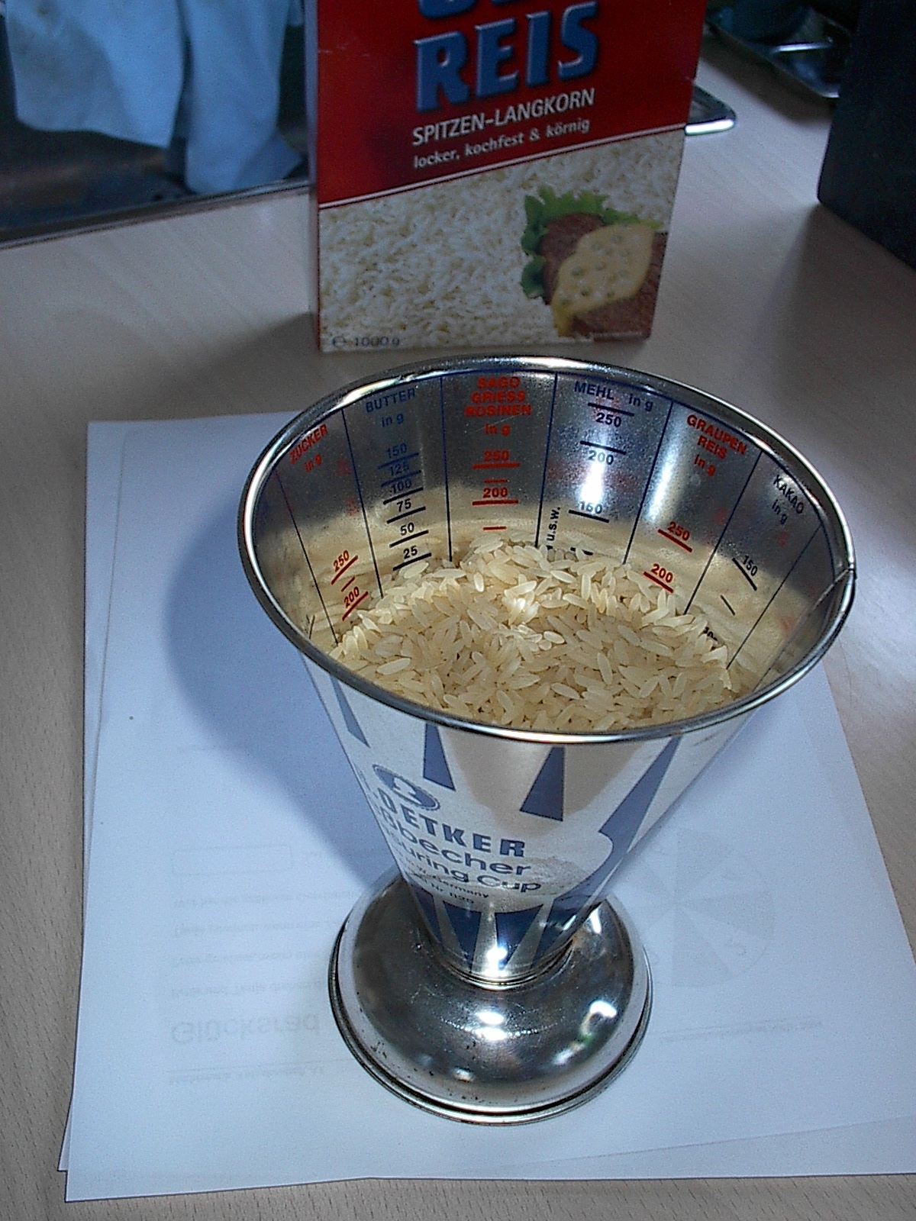
Erweiterung:
Häufig wird Reis mit Hilfe von Messbechern abgemessen.
(a) Welches Volumen hat ein solcher Messbecher?
(b) Wie viel Gramm Reis würden hineinpassen, wenn der Messbecher bis zum Rand gefüllt ist?
(c) In welcher Höhe h müsste sich der „Eichstrich“ für 100 g Reis befinden?

Anmerkungen zum Einsatz von Neuen Medien:

Die Schülerinnen und Schülern sollten zur Informationsbeschaffung das Internets, Lexika, etc. nutzen dürfen.

Erstellt von:
SINUS Projekt 1 Set Nord: Realschule Ochtrup

